Outils informatiques pour la chimie

Utilisation de Python en chimie :


1) Comment tracer une courbe :
Pour un tutoriel en vidéo : https://www.youtube.com/watch?v=d7iKOkLVvEw
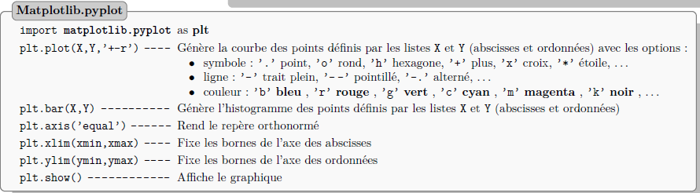
Application :
Absorbance A | 1.02 | 0.78 | 0.63 | 0.41 | 0.18
temps  (en min) | 0 | 5 | 10 | 15 | 20
Tracer A = f(t).
On doit obtenir :
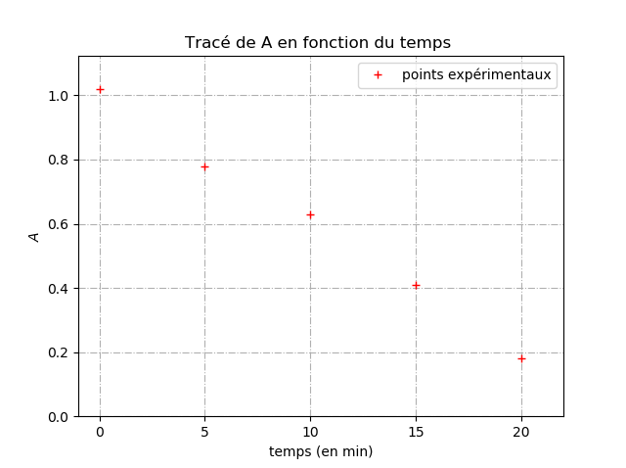
Solution :

2) Comment réaliser une régression linéaire :
Pour un tutoriel en vidéo : https://www.youtube.com/watch?v=4cNWBBOEck0
Si le nuage de points est modélisable par une fonction polynomiale, on peut utiliser la fonction np.polyfit( x , y , deg) de la bibliothèque numpy as np.
Modélisons maintenant la courbe obtenue par une droite (polynôme de degré 1) et affichons les coefficients (modele[0] correspond au coefficient directeur et modele[1] correspond à l’ordonnée à l’origine) :
Modele = np.polyfit(X, Y, 1)
print(modele[0], modele[1])
Créons l’équation de la droite modélisée grâce à ces coefficients :
modele1 = ("Y = "+ format(modele[0])+"x X +"+ format(modele[1])) # on fabrique l'équation de la droite de régression

Affichons maintenant les points expérimentaux et la droite modélisée sur le même graphique :
plt.plot(X, Y,'r+', label='points expérimentaux')
plt.plot(X,np.polyval(modele,X),color='green',label=modele1)

Application :
Reprendre les données (A, t) précédentes et réaliser la régression linéaire.
On doit obtenir :
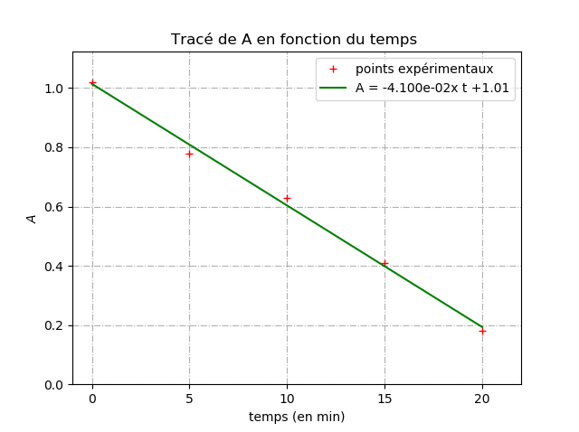
Solution :

3) Comment ajouter les barres d’incertitude dans une régression linéaire
Pour un tutoriel en vidéo : https://www.youtube.com/watch?v=4cNWBBOEck0 (vers 10 min).
Il faut utiliser plt.errorbar, après avoir défini l’incertitude associée à chaque mesure en ordonnée.
plt.errorbar(X, Y, yerr = u_Y, fmt='.r')

Application :
Reprendre la régression linéaire précédente et ajouter les barres d’incertitude.
On choisira ici u(A) = 0,05. Peut-on valider que les points expérimentaux sont alignés ?
Pour l’incertitude sur A, on n’est pas obligé de choisir une constante, ça peut aussi être un pourcentage, par exemple u(A) = 2/100*A. Réessayez. Quelle différence constatez-vous ?
On doit obtenir : 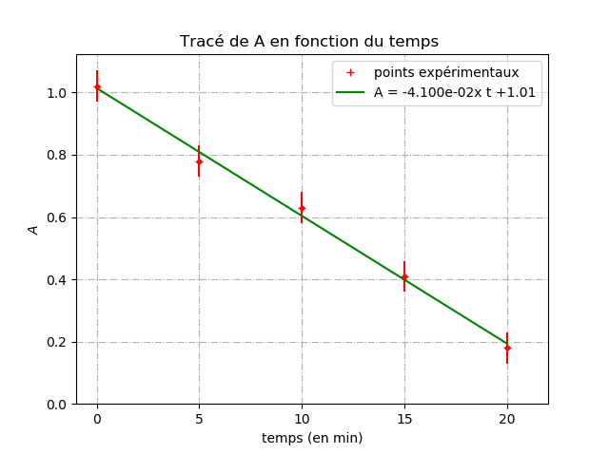

Solution :

4) Comment tracer les résidus normalisés pour valider ou non un modèle linéaire

Pour s'assurer efficacement que la droite de régression passe par les barres d'incertitude, on peut tracer :
- les résidus avec les barres d'incertitude : il faut pour cela calculer l’écart entre les points expérimentaux et la droite de régression. On obtient :
- 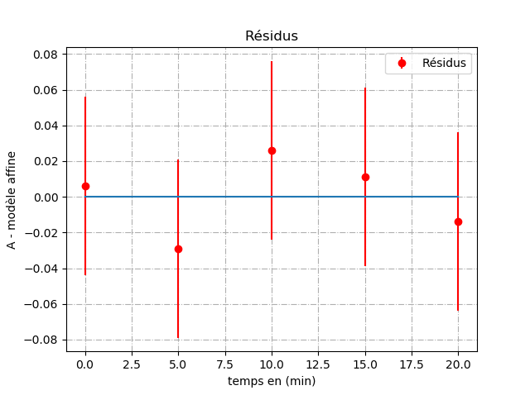
- les résidus normalisés directement : il faut pour cela diviser les résidus obtenus ci-dessus par l’incertitude u(A). On obtient :
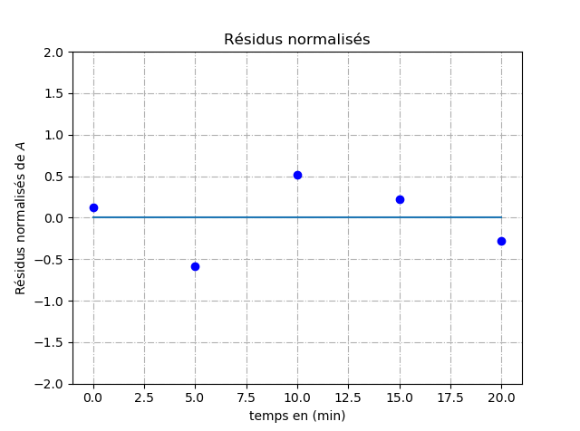
Notre critère de décision est le dépassement, en valeur absolue, de la valeur 2 pour l'écart normalisé. Que conclurait-on pour ce nuage de résidus normalisés ?
Solution :

5) Comment simuler de multiples valeurs avec la méthode de Monte-Carlo
Pour un tutoriel en vidéo sur les tirages aléatoires et le tracé d’histogrammes :
https://www.youtube.com/watch?v=dK1XqloyGNU
Pour un tutoriel en vidéo expliquant comment utiliser une simulation de Monte-Carlo dans le cadre d’une régression linéaire : https://www.youtube.com/watch?v=ilN6HwNkeu0
Il faut importer la bibliothèque numpy.random
Il existe différentes sortes de distribution
- rectangulaire : chaque valeur de l’intervalle a autant de chance d’être sélectionné. On utilise la commande numpy.random.uniform(borne_inf , borne_sup).
C’est le cas des burettes.
- triangulaire : la valeur centrale est plus probable que les valeurs latérales de l'intervalle. On utilise la commande numpy.random.triangular(borne_inf , centre , borne_sup). C’est le cas des fioles jaugées, des pipettes jaugées deux traits.
- normale (gaussienne) : si l’incertitude-type sur la grandeur est fournie/connue, ce qui est rare. On utilise la commande numpy.random.normal(valeur centrale, incertitude-type)

Application :
Reprendre la régression linéaire précédente avec les barres d’incertitude.
Réaliser 100 000 tirages de lots de valeurs de A +/- u(A)
et calculer le coefficients directeur moyen, l’ordonnée à l’origine moyenne, ainsi que les incertitudes associées.
On choisira une distribution rectangulaire.
On doit obtenir :
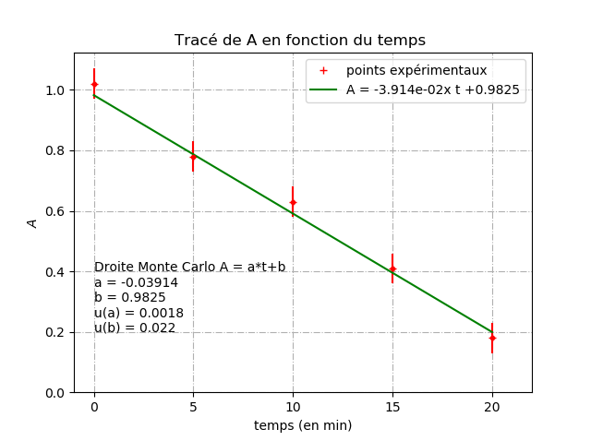
Solution :

6) Comment tracer la dérivée d’un courbe
J’ai partagé un document google colab associé au titrage de vinaigre par de la soude. Il faudra enregistrer une copie de ce fichier pour pouvoir ensuite travailler dessus :
https://colab.research.google.com/drive/1BprAv4mIcCQSvr2tn3K6kgHPYEiP4Ood

7) Comment résoudre une équation simple par la méthode de dichotomie
La méthode de recherche par dichotomie permet d'approcher la solution d'une fonction f(x)=0.

Principe de la méthode
Soit deux valeurs a et b et la fonction f continue sur l'intervalle [a,b].
L'encadrement par a et b est tel que f(a) et f(b) sont de signes opposés. On recherche dans cet intervalle la ou les valeurs de x telles que f(x) = 0. Pour trouver la solution, on divise l'intervalle en deux parties égales avec comme milieu m = (a+b)/2. Si f(a)×f(m) > 0, la solution se trouve alors dans l'encadrement [m,b] sinon elle se trouve dans l'encadrement [a,m]. On réitère alors la recherche dans le nouvel encadrement jusqu'à ce que a−b soit inférieur à la précision voulue.

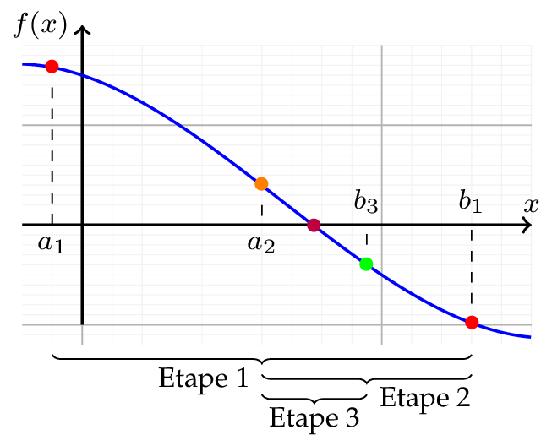

Code associé pour utiliser la dichotomie :
def dichotomie(f, a, b, epsilon):
try:
if f(a)*f(b) > 0: # On vérifie l'encadrement de la fonction
raise Exception("Mauvais choix de a ou b.")
else:
m = (a + b)/2.
while abs(a - b) > epsilon:
if f(m) == 0.:
return m
elif f(a)*f(m) > 0:
a = m
else:
b = m
m = (a + b)/2
return m
except:
print("Mauvais choix de l'encadrement")
return 0
Il reste désormais à définir la fonction f en question et à résoudre l’équation.
Application :
Soit la réaction d’estérification suivante pour laquelle K° = 2,5 à 298 K.
CH₃COOH_{(l)} + CH₃CH₂OH_{(l)} = CH₃COOCH₂CH_{3(l)} + H₂O_{(l)}
Etat initial : 3 2 1 0 en moles

Tous les constituants ont pour activité a_{i} = x_{i}.
Déterminer la valeur de l’avancement molaire à l’équilibre ξ_{éq} à l’aide de la méthode de la dichotomie.

Solution :

8) Comment résoudre un système d’équation différentielle par la méthode d’Euler
Pour un tutoriel en vidéo : https://www.youtube.com/watch?v=-d7qrNkPDtQ
On va commencer avec un exemple simple où il y a une seule équation différentielle.

Exemple :
Soit un mécanisme réactionnel constitué d’un seul acte élémentaire :
- AB de constante de vitesse k₁
Données : k₁ = 2 h⁻¹ ; [A]₀ = 1 mol.L⁻¹ et [B]₀ = 0 mol.L⁻¹

Etablissement de l’équation différentielle :
$$\frac{d[A]}{dt}=-v_{1}=-k_{1}[A]$$

Code associé : avec un pas de 0,1 h
import matplotlib.pyplot as plt
import numpy as np

k1 = 2 #h-1
t_i = 0 #h
t_f = 10 #h
A0 = 1 #mol/L

def F1(A,t):
return -k1*A

def euler(F, A0, dt, t_f):
ts = [0] #initialisation de t
As = [A0] #initialisation de A
while ts[-1] < t_f:
t = ts[-1] + dt
A = As[-1] + F(As[-1], ts[-1])*dt
ts.append(t)
As.append(A)
return ts, As

#Appel de la fonction Euler et utilisation :
lt, lA = euler(F1,1,0.1,10)
plt.plot(lt,lA)
plt.xlabel('temps (en h)')
plt.ylabel('concentration de A en mol/L')
plt.title('[A] = f(t) avec un pas de 0,1h')
plt.xlim(-1, 10),
plt.ylim(0,1.2)
plt.grid(linestyle="-.")
plt.show()
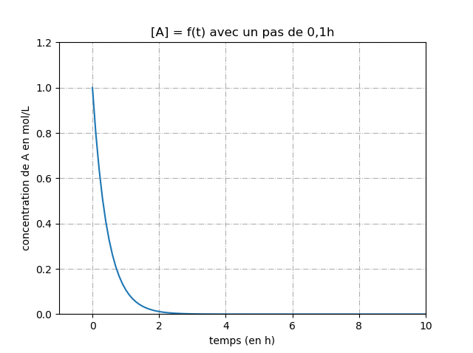
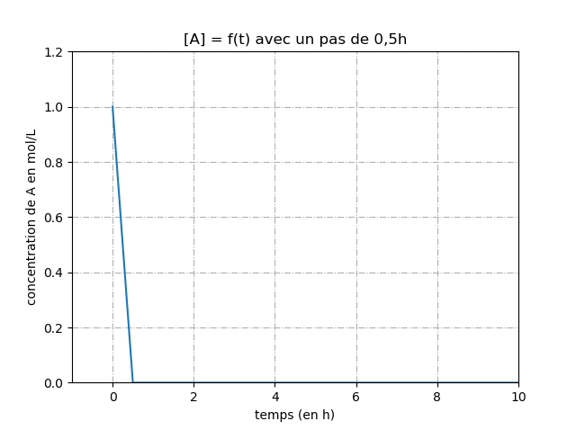
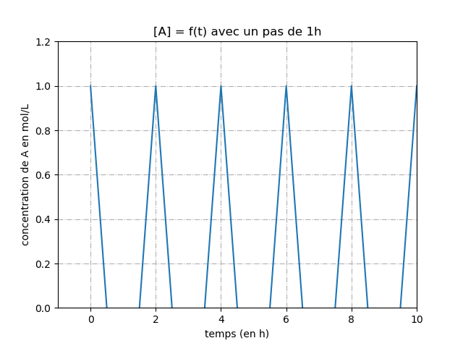
Que concluez-vous sur le choix du pas ?

Autre exemple avec un système d’équations différentielles :
Soit un mécanisme réactionnel constitué de deux réactions successives :
- AB de constante de vitesse k₁
- BC de constante de vitesse k₂.
Données : k₁ = 2 h⁻¹ ; k₂ = 0,4 h⁻¹ et [A]₀ = 1 mol.L⁻¹ et [B]₀ = [C]₀ = 0 mol.L⁻¹

Application :
Etablir le système de trois équations différentielles vérifiées par [A], [B] et [C].
Résoudre ce système à l’aide de la méthode d’Euler sur une durée de 10h.

Solution :

Utilisation de divers logiciels en chimie :
1) Comment saisir une équation sur Word : 
Ouvrir un document Word. Aller dans le menu insertion, puis équations.
Exemples d’expressions réalisables :

2) Utilisation d’un logiciel pour dessiner les molécules :
Dans le menu démarrer, ouvrir au choix :
- ACDLabs Freeware 2018 puis Chemsketch : 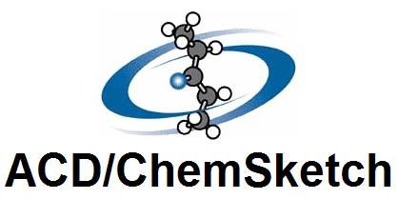
Il peut aussi être installé sur votre ordinateur personnel soit en le téléchargeant depuis cahier de prépa, soit via ce lien :
https://www.acdlabs.com/resources/freeware/chemsketch/index.php

- Biovia draw : 
Son successeur Biovia Draw (non disponible sur les ordinateurs du lycée) est disponible gratuitement sur cahier de prépa ou à partir de ce lien (il faudra s’enregistrer avant de pouvoir télécharger le logiciel) :
https://discover.3ds.com/biovia-draw-academic

Dans la partie supérieure, vous avez accès aux atomes les plus courants, aux chaînes carbonées les plus rencontrées.
Dans la colonne tout à gauche, vous avez des outils pour dessiner les chaînes carbonées, sélectionner un morceau, l’effacer, etc.
L’outil texte (abc, tout en bas à gauche, est pratique pour écrire la formule de molécule (HNO₂, C₂H₅OH, etc). Dessiner la réaction suivante :

3) Réalisation de simulations de titrages :
Dans le menu démarrer, ouvrir Dozzzaqueux : 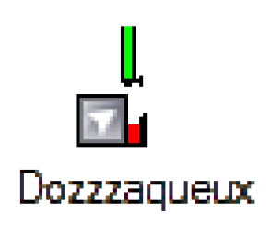
Il est gratuit et installable sur vos ordinateurs personnels à ce lien :
http://jeanmarie.biansan.free.fr/dozzzaqueux.html

Dans la vidéo tutoriel ci-dessous, on vous présente le logiciel DOZZZAQUEUX sur l’exemple du titrage acide fort – base forte et de l’acide phosphorique. N’oubliez pas qu’avant chaque simulation, il est primordial de prédire l’allure de la courbe attendue à partir de vos connaissances.
https://www.youtube.com/watch?v=W6dhvF6XGxQ

Je vous propose d’étudier le titrage d’une des solutions suivantes par de la soude :
- Solution d’acide maléique
- Solution d’acide fumarique
- Solution d'acide phosphorique

Tracer pH = f(V).
Tracer σ = f(V).
Ajouter les courbes de distribution des différentes espèces.
Est-ce que les réactions qui ont lieu sont simultanées /successives ?
Choisir l’indicateur coloré opportun pour déterminer l’équivalence.

